Kyrkostyrelsens framställning 10/2011 till kyrkomötet

Införande av ny bestämmelse i 22 kap. 8 § i kyrkolagen om pensionsfondsavgift som utökar Kyrkans centralfond

FRAMSTÄLLNINGENS HUVUDSAKLIGA INNEHÅLL

I framställningen föreslås att 22 kap. 8 § i kyrkolagen ändras genom en bestämmelse om en pensionsfondsavgift som utökar kyrkans pensionsfond.
Målsättningen med framställningen är att säkra finansieringen av kyrkans pensionssystem under kommande årtionden i situationer då den nuvarande på lönesumman grundade pensionsavgiften inte kan anses räcka till för finansieringen av pensionerna.
Den pensionsutgiftsprognos som ska göras upp med några års mellanrum visar om det är nödvändigt att ta in pensionsfondsavgiften och till vilken nivå den ska bestämmas.
Ändringen av kyrkolagen planeras träda i kraft den 1 januari 2013.

________
INNEHÅLL

FRAMSTÄLLNINGENS HUVUDSAKLIGA INNEHÅLL 1

INNEHÅLL 2

ALLMÄN MOTIVERING 3
1 Nuläge 3
1.1 Finansiering av kyrkans pensionssystem 3
1.2 Ny pensionsutgiftsprognos 5
1.3 Bedömning av fondens tillräcklighet 6
1.3.1 Ändringar i personalmängden från 2010 6
1.3.1 Pensionsfondens genomsnittliga reella årsavkastning från år 2010 7
2 Alternativ 7
2.1 Fortsättning med nuvarande modell 7
2.2 Effektiverad utökning av fonden 8
2.2.1 Årlig höjning av arbetsgivarens pensionsavgift 8
2.2.2 Finansieringsmodell som är oberoende av lönesumman 8
3 Målsättning och de viktigaste förslagen 8
4 Framställningens konsekvenser 9
5 Beredningen av framställningen 9

DETALJMOTIVERING 10
1 Förslag till ändring av kyrkolagen 10
2 Ikraftträdande 10
3 Förhållande till grundlagen samt lagstiftningsordning 10

LAGFÖRSLAG 11

BILAGA

PARALLELLTEXT 12

ALLMÄN MOTIVERING

1 Nuläge

1.1 Finansiering av kyrkans pensionssystem

Kyrkans pensionsanstalt grundades 1950 då riksdagen godkände kyrkomötets förslag om pensionsrätt för de kyrkliga tjänsteinnehavarna. Pensionsrätten bestämdes då enligt lagstiftningen om pensioner för statens tjänste- och befattningsinnehavare. Fortsättningsvis bestäms enligt kyrkans pensionslag en arbetstagares rätt till pension i enlighet med vad som föreskrivs i lagen om statens pensioner.
Kyrkans pensionsanstalt är i egenskap av pensionsanstalt inom den offentliga sektorn en så kallad monopolanstalt. Alla kyrkligt anställda är med stöd av kyrkans pensionslag pensionsförsäkrade hos kyrkans centralfond, som fungerar som kyrkans pensionsanstalt. Motsvarande situation gäller också inom den kommunala sektorn, där alla kommunalt anställda enligt lagen om kommunala pensioner är försäkrade hos Keva (tidigare Kommunernas pensionsförsäkring). Pensionsanstalterna inom den offentliga sektorn skiljer sig från institutionerna inom det privata pensionssystemet också i det att det privata pensionssystemets gemensamma garanti inte gäller dem. Detta innebär att varje pensionsanstalt inom den offentliga sektorn ensam ansvarar för finansieringen av sitt eget pensionssystem.
Från början finansierades kyrkans pensioner med pensionsavgifter baserade på skattören. Avgifterna bestämdes enligt en fördelningsgrund där målet var att årligen samla in den mängd pensionsavgifter som bedömdes behövas för att täcka pensionsutgifterna samma år. Eventuellt överskott överfördes till pensionsfonden.
I början av år 1991 övergick kyrkan till en pensionsavgift baserad på lönesumma och en fonderingsmodell. Under en fem år lång övergångsperiod fick de församlingar vars pensionsavgifter ökade till följd av reformen en del av höjningen tillbaka via understöd enligt prövning. De församlingar vars pensionsavgifter hade minskat betalade å sin sida ett tillägg till Kyrkans centralfond som motsvarade en del av minskningen.
För 1991 fastställde kyrkomötet pensionavgiften utan fonderingsdel till 20,5 procent av lönerna. Församlingarna var enligt kyrkomötets beslut skyldiga att betala pensionsavgift också för fondering och denna avgift bestämdes till 1 procent. Sammanlagt var pensionsavgiften då 21,5 procent. År 1992 höjdes pensionsavgiften utan fonderingsdel till 21,5 procent och fonderingsdelen till 2 procent, sammanlagt alltså 23,5.
En prognos för kyrkans pensionsutgifter blev klar 1992. Utgående från resultatet beslutade kyrkomötet att fem procent av lönesumman skulle fonderas. Arbetsgivarens pensionsavgift höjdes både 1993 och 1994, då avgiften nådde den nuvarande nivån (27 procent). Sedan 1993 har även de anställda betalat en pensionsavgift.

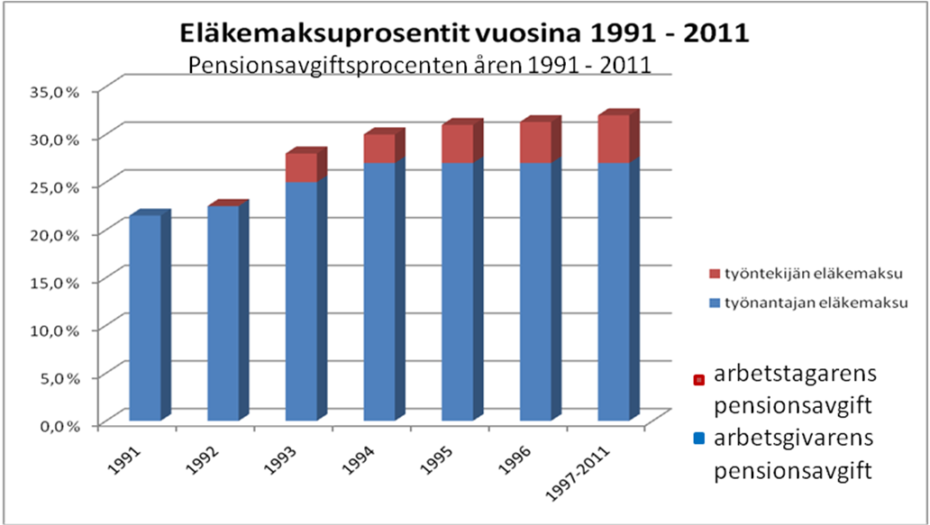

Tack vare den intensiva starten på fonderingen växte fonden mycket snabbt. Det var emellertid problematiskt att centralfondens alla fonder hade allmän täckning, vilket gjorde att det inte var möjligt att entydigt visa vilka balansposter som utgjorde täckning för specifika fonder. Det var inte heller möjligt att hänföra reell avkastning till fonden, utan man använd en kalkylerad ränta som bestämdes på årsbasis.
Sedan början av 1999 har kyrkans pensionsfond haft egen täckning och pensionsfondens direktion har ansvarat för beslutsfattandet.
Under åren 2000–2010 har inga nya avgöranden som gäller utökning av pensionsfonden fattats. Placeringsverksamheten har varit lyckad och fonden har vuxit väl.

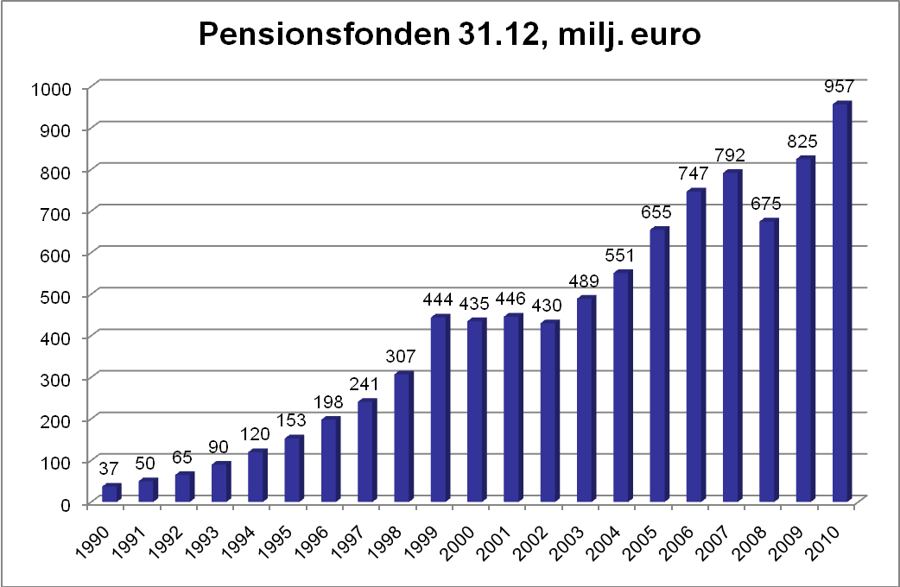

1.2 Ny pensionsutgiftsprognos

Statskontorets nya pensionsutgiftsprognos blev klar i december 2010. Prognosen beräknades utifrån fem olika alternativ. Scenarierna avviker från varandra i fråga om utvecklingen av antalet anställda. För närvarande har kyrkans pensionsanstalt cirka 20 000 såväl pensionsförsäkrade som pensionärer, men ett något högre antal pensionärer.
Grundantagandena i scenarierna varierar från en bibehållen nuvarande nivå till en snabb anpassning.

Scenariets namn | Kort beskrivning
Nr 1, bibehållen nuvarande nivå | Antalet försäkrade minskar i jämn takt med 10 % fram till år 2075, minskningen gäller framför allt stödarbete.
Nr 2, jämn minskning | Samma som ovan, men antalet minskar med 20 %.
Nr 3, långsam anpassning | Antalet försäkrade sjunker med 20 procent åren 2011−2031, i första hand stödarbete, varefter minskningen avstannar så att antalet försäkrade år 2075 har minskat med 40 % sedan 2010.
Nr 4, snabb anpassning | Samma som nr 3, men år 2075 är de försäkrade 50 % av antalet 2010.
Nr 0, jämförande uppgift | Antalet försäkrade oförändrat.

Resultatet av beräkningarna presenteras som pensionsutgiften i förhållande till lönesumman. Detta förhållande är i de olika scenarierna som högst mellan 39 och 45 %.

Den förra pensionsprognosen gjordes upp 2007. I den prognosen uppskattade man att pensionsutgiften i förhållande till lönesumman i de olika scenarierna som högst skulle vara mellan 35,3 och 55,9 %.
Enligt den nya prognosen har situationen alltså i viss mån förbättrats. Några ändringar som ingår i det nuvarande pensionssystemet i Finland påverkar den kommande pensionsnivån mera än väntat. Den livslängdskoefficient som togs i bruk 2010 minskar pensionerna avsevärt. Dessutom antas att löntagarnas ArPL-avgift kommer att öka under de kommande åren och för denna avgiftsandel intjänas ingen pension. Vidare är kyrkans lönesumma 2010 högre än vad man hade räknat med i den förra prognosen.
Statskontoret har genom en individualiserad metod beräknat kyrkans pensionsansvar enligt kyrkans pensionslag den 31 december 2010. Kyrkans pensionsansvar var då cirka 4 105 miljoner euro. Även pensionsansvaret har ökat sedan den förra prognosen. Ökningen beror på tillväxten i lönesumman.
I följande tabell presenteras några av pensionsfondens tal från åren 2005−2010.

milj. euro |  |  | 2005 | 2006 | 2007 | 2008 | 2009 2010
Resultat, pensioner |  |  | 18,8 | 15,4 | 23,1 | 27,4 | 21,9 19,7
Resultat, placering |  |  | 86,0 | 76,1 | 21,9 | -144,4 | 127,8 112,8
Fond 31.12 |  |  | 655,3 | 746,8 | 791,8 | 674,8 | 824,5 957
Pensionsutgift |  |  | 101,1 | 106,7 | 113,3 | 120,9 | 132,4 138,8
Fond/pensionsutgift |  |  | 6,48 | 7,00 | 7,00 | 5,6 | 6,2 6,9
KyPL-lönesumma |  |  | 388,8 | 399,4 | 447,4 | 477,6 | 493,3 503,9
Fond/lönesumma |  |  | 1,69 | 1,87 | 1,77 | 1,41 | 1,67 1,9
Pensionsansvar totalt |  |  | 3030,0 | 2800,0 | 3193,0 | 3325,0 | 3456,0 4105
Fond/pensionsansvar (%) |  |  | 21,63 | 26,71 | 24,8 | 20,3 | 23,9 23,3

Kyrkostyrelsen har gjort upp kalkyler över hur långt den nuvarande pensionsfonden på 950 miljoner euro räcker för att möta den framtida finansieringsutmaningen. I beräkningarna ingår en höjning av arbetsgivarens pensionsavgift från 27 till 28 procent 2012. Utvecklingen av personalstyrkan har beräknats enligt scenario 4. (Antalet försäkrade sjunker med 20 procent åren 2011−2031, i första hand stödarbete, varefter minskningen avstannar så att antalet försäkrade år 2075 har minskat med 50 procent sedan 2010.)
Som resultat av beräkningen kan man konstatera, att om minskningen av personalstyrkan blir högst i enlighet med scenario 4 och om fondens genomsnittliga reella årsavkastning från och med 2010 är minst 4 procent, räcker fonden till slutet av den undersökta perioden, dvs. till år 2080. Om någondera variabeln får en mindre gynnsam utveckling tar fondens medel slut före slutet av den undersökta perioden.

1.3 Bedömning av fondens tillräcklighet

1.3.1 Ändringar i personalmängden från 2010

Från 1993 till 2009 ökade kyrkans årsverken med 10 procent. Under samma tid ökade kyrkans KyPL-lönesumma med 95 procent. En osedvanligt stor ökning i kyrkans lönesumma skedde 2007 då de tidigare arbetspensionslagarna för privata sektorn upphävdes i slutet av 2006 och alla kyrkans anställda som omfattats av KAPL och KoPL flyttades till KyPL. Samtidigt utökades också pensionsförsäkringen till att även omfatta bland annat uppdragsförhållanden.

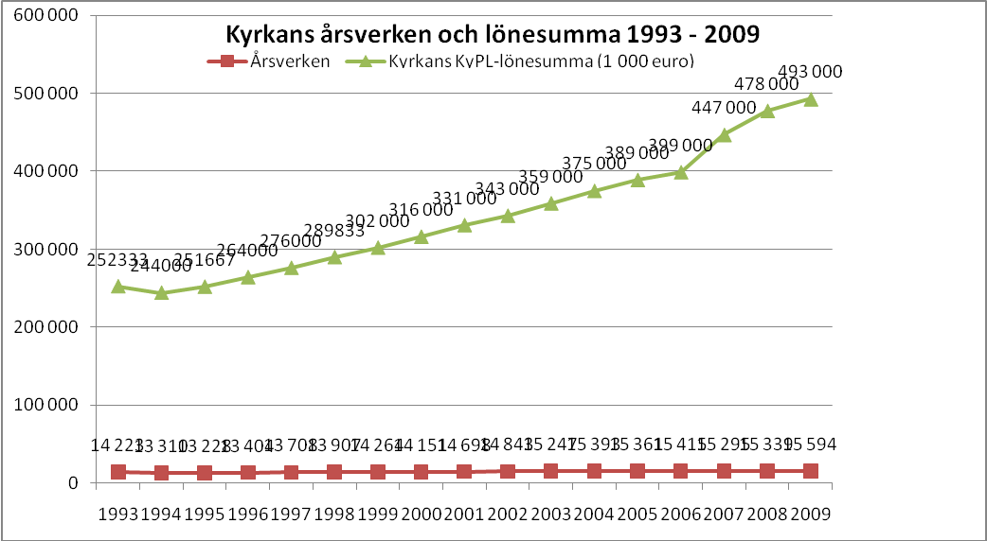

Sedan början av 2010 har situationen försvårats. Kyrkans medlemsantal har sedan 2003 minskat med cirka 250 000 personer och minskningen fortsätter. Detta inverkar onekligen på skatteinkomsterna. Cirka 25 procent av kyrkans fastanställda personal är över 55 år, vilket innebär att de avgår med ålderspension senast 2020. Man kan räkna med att det under de kommande ekonomiskt kärva åren inte alltid går att anställa ny personal i stället för dem som går i pension.

1.3.2 Pensionsfondens genomsnittliga reella årsavkastning från år 2010

Under åren 1991−2010 har pensionsfondens genomsnittliga reella avkastning varit +6,89 procent per annum. När man ser bakåt kunde man anta att fondens genomsnittliga reella avkastning även i fortsättningen kommer att bli minst 4 procent. Pensionsfondens reella avkastning har endast under fyra år understigit 4 procent enligt följande:

År | Reell avkastning
2000 | -10,4 %
2001 | -6,1 %
2002 | -8,7 %
2007 | 0,9 %
2008 | -21,7 %
I denna översikt måste utgångsåret emellertid vara 2010 och beräkningen av den genomsnittliga årsavkastningen bör gälla från detta år framåt. Avkastningen under tidigare år har ingen betydelse i denna bedömning.
I kyrkans pensionsfonds placeringsplan är det långsiktiga avkastningsmålet 6,5 procent, med risknivå 7,8 procent. Avkastningsmålet motsvarar realavkastningsmålet på 4 procent. Till denna del är det en utmaning men inte omöjligt att nå målet.

2 Alternativ

2.1 Fortsättning med nuvarande modell

Om man antar att kyrkans personalstyrka minskar högst enligt scenario 4 och att fondens genomsnittliga reella avkastning även i fortsättningen är minst 4 procent är den nuvarande fonderingstakten (inkl. en höjning av avgiften från 27 till 28 procent år 2012) tillräcklig. Det alternativet att inga extra åtgärder är nödvändiga stöds också av att man för närvarande i Finland överväger gemensamma pensionslösningar där målet är att förlänga karriären och/eller eventuellt dra ner på pensionsförmånerna.
Det är också möjligt att välja det alternativet att pensionsfondens medel används upp och därefter övergår man igen till en pensionsavgift enligt fördelningsandelar. När fonden är tom skulle pensionsavgifterna sammanlagt (arbetsgivaren och arbetstagaren) eventuellt uppgå till mellan 45 och 50 procent av lönesumman. Det är omöjligt att uppskatta hur långt fonden räcker, men man kan anta att den räcker upp till några årtionden. Detta alternativ innebär att problemet slussas över till kommande generationer.

2.2 Effektiverad utökning av fonden

2.2.1 Årlig höjning av arbetsgivarens pensionsavgift

Om fonden utökas genom en höjning av arbetsgivarnas pensionsavgift med 1 procentenhet per år skulle den år 2015 vara 31 procent och år 2010 hela 36 procent. Det är svårt att tänka sig att det inom någon sektor skulle vara så mycket dyrare än inom andra sektorer att ordna sysselsättning och detta alternativ kan därför inte anses vara realistiskt.
Pensionsavgifterna i offentliga sektorns pensionssystem (staten, kommunerna, kyrkan) är redan i dag betydligt högre än ArPL-avgifterna. Detta för att offentliga sektorns pensionssystem med dessa avgiftsinkomster också finansierar så kallade tilläggspensioner som det privata APL-systemet inte har i denna form. Tilläggspensionerna i offentliga sektorns system beror på att de tidigare hade avsevärt bättre pensionsrätt än privata sidan.

2.2.2 Finansieringsmodell som är oberoende av lönesumman

I kommunernas pensionssystem används en avgift som bestäms utifrån pensionsutgifterna och är oberoende av lönesumman. Denna avgift betalas utöver den pensionsavgift som baserar sig på lönerna. År 2011 är avgiften cirka 28 procent av den uppskattade pensionsutgiften år 2011. Avgiften delas mellan medlemssammanslutningarna utgående från hur mycket av de pensioner som nu betalas ut som hänför sig till arbete utfört i respektive sammanslutning före 2005. Denna modell kunde också användas i kyrkan, men skulle förutsätta relativt stora ändringar i datasystemen för att de nödvändiga uppgifterna skulle kunna samlas in och hänföras till de olika församlingarna.
Det enklaste alternativet till beräkningsgrund för en ny finansieringsmodell är ur kyrkans centralfonds synvinkel att använda de uppgifter som redan nu finns tillgängliga för Kyrkostyrelsen/Kyrkans centralfond. På så sätt kan ändringar i datasystemen undvikas. För närvarande samlar kyrkans centralfond in grundavgift av församlingar utgående från en kalkylerad kyrkoskatt, vilket innebär att uppgifter om varje församlings kyrkoskatt redan finns att tillgå. Därmed är det enklaste alternativet till en finansieringsmodell som är oberoende av lönesumman en avgift som beräknas utgående från kyrkoskatten.

3 Målsättning och de viktigaste förslagen

I framställningen föreslås att utökningen av kyrkans pensionsfond effektiveras genom en finansieringsmodell som inte är beroende av lönesumman. Ju tidigare den effektiverade utökningen av fonden inleds desto större är inverkan på avkastningen av pensionsfondens placeringsverksamhet och därmed på fondens storlek.
Till 22 kap. 8 § i kyrkolagen föreslås tillfogas en ny 6 punkt med bestämmelser om att varje församling eller kyrklig samfällighet för en utökning av kyrkans pensionsfond betalar högst fem procent av kyrkoskatten vid den senast verkställda beskattningen (pensionsfondsavgift).
Vid beredning av ärendet har kalkyler gjorts utgående från ett antal grundantaganden. Beräkningarna baserar sig på att fonden börjar utökas med en pensionsfondsavgift från och med 2013 och att insamlingen räcker 11 år (2013−2023), alternativa belopp är 10 miljoner euro per år, 20 miljoner euro per år eller 30 miljoner euro per år. I enlighet med försiktighetsprincipen antas att den genomsnittliga reella avkastningen under de kommande decennierna är 3 procent. Med alternativet 20 miljoner euro per år under 11 år räcker en 3 procents reell avkastning ända till slutet av den period som behandlas, förutsatt att personalstyrkan inte minskar mera än vad som har uppskattats i scenario 4.
Av tabellen nedan framgår hur stor pensionsfondsavgiftsprocenten blir i de olika alternativen. För jämförelsens skull finns också en spalt som visar hur mycket arbetsgivaravgiften borde höjas om man den vägen vill nå motsvarande utökning av fonden. År 2009 uppgick intäkterna av kyrkoskatten till cirka på 833 miljoner euro. Den högsta procent som föreslås i paragrafen (5 %) skulle årligen ge cirka 42,7 miljoner euro.

Mål | % av kyrkoskatteintäkterna (2009) | Höjning av pensionsavgiften
30 milj. euro/år | 3,6 % | 6 procentenheter
20 milj. euro/år | 2,4 % | 4 procentenheter
10 milj. euro/år | 1,2 % | 2 procentenheter

Målet är att ta in pensionsfondsavgiften från och med 2013. Storleken på avgiften beror på hur kyrkans lönesumma utvecklas 2011 och hur pensionsfondens avkastning utvecklas under 2011 och början av 2012.
Pensionsfondsavgiften är tänkt att vara ett redskap för att under kommande år trygga fondens tillräcklighet. Den pensionsutgiftsprognos som ska göras upp med några års mellanrum visar om det är nödvändigt att ta in pensionsfondsavgiften och till vilken nivå den ska bestämmas.
Kyrkomötet fastställer avgifterna årligen i samband med att kyrkans centralfonds budget samt verksamhets- och ekonomiplan godkänns.

4 Framställningens konsekvenser

En ny pensionsfondsavgift ökar de ekonomiska församlingsenheternas utgifter. Av följande tabell framgår den konkreta inverkan av olika alternativ. Tabellen visar verkningarna för de fyra största och de fyra minsta ekonomiska enheterna.

Konsekvenser för de ekonomiska församlingsenheterna (4 största och 4 minsta)
Avgift/år | 30 milj. euro | 20 milj. euro | 10 milj. euro
Helsingfors | 2 730 000 | 1 820 000 | 910 000
Esbo | 1 440 000 | 960 000 | 480 000
Tammerfors | 1 080 000 | 720 000 | 360 000
Vanda | 900 000 | 600 000 | 300 000
Eckerö | 7 000 | 5 000 | 2 000
Karlö | 6 000 | 4 000 | 2 000
Gustavs | 6 000 | 4 000 | 2 000
Suomenniemi | 4 000 | 3 000 | 1 000

5 Beredningen av framställningen

Ärendet har beretts som ett tjänsteärende vid Kyrkostyrelsen.

DETALJMOTIVERING

1 Förslag till ändring av kyrkolagen

22 kap. Kyrkostyrelsen, kyrkans centralfond och kyrkans arbetsmarknadsverk

8 §. Avgifter till centralfonden. Till paragrafens 1 mom. föreslås en ny 6 punkt bli fogad. Kyrkomötet skulle årligen i samband med godkännandet av kyrkans centralfonds budget besluta huruvida en pensionsfondsavgift för utökning av pensionsfonden tas ut och i så fall hur stor avgiften är.
Bakgrunden till ändringsförslaget är den ändring av ekonomiförvaltningsbestämmelserna i kyrkolagen som kyrkomötet godkände den 12 november 2010. Av lagtekniska skäl behöver även 1 mom. 5 punkten ändras.
2 Ikraftträdande

Ändringen av kyrkolagen föreslås träda i kraft den 1 januari 2013.

3 Förhållande till grundlagen samt lagstiftningsordning

Förslaget, som syftar till att säkerställa pensionsfondens tillräcklighet, kan inte anses strida mot grundlagen. Ändringen av kyrkolagen kan behandlas i vanlig lagstiftningsordning.

Med stöd av det som anförts ovan föreläggs kyrkomötet följande förslag till ändring av kyrkolagen:

Lagförslag

L a g

om ändring av 22 kap. 8 § i kyrkolagen

Kyrkostyrelsen föreslår att kyrkomötet vidtar åtgärder för att stifta en lag genom vilken
ändras i kyrkolagen (1054/1993) 22 kap. 8 § 1 mom. 5 punkten, sådan den lyder i kyrkomötets beslut av den 12 november 2010, samt
fogas till 22 kap. 8 § i mom., sådant det lyder i kyrkomötets beslut av den 12 november 2010, en ny 6 punkt som följer:

22 kap.

Kyrkostyrelsen, kyrkans centralfond och kyrkans arbetsmarknadsverk

8 §

Avgifter till centralfonden

Varje församling eller kyrklig samfällighet erlägger årligen till kyrkans centralfond:
— — — — — — — — — — — — — —
5) en avgift som bestäms enligt de grunder som kyrkomötet fastställt (serviceavgift) för de uppgifter som föreskrivs i 2 § 1 mom. 9 a-punkten i detta kapitel,
6) för utökning av kyrkans pensionsfond högst fem procent av kyrkoskatten vid den senast verkställda beskattningen (pensionsfondsavgift).
— — — — — — — — — — — — — —
________

Denna lag träder i kraft den 20 .

Helsingfors den 19 april 2011

Ärkebiskop Kari Mäkinen

Ecklesiastikrådet Leena Rantanen
Bilaga
Parallelltexter

L a g

om ändring av 22 kap. 8 § i kyrkolagen

Kyrkostyrelsen föreslår att kyrkomötet vidtar åtgärder för att stifta en lag genom vilken
ändras i kyrkolagen (1054/1993) 22 kap. 8 § 1 mom. 5 punkten, sådan den lyder i kyrkomötets beslut av den 12 november 2010, samt
fogas till 22 kap. 8 § i mom., sådant det lyder i kyrkomötets beslut av den 12 november 2010, en ny 6 punkt som följer:

Gällande lag |  | Föreslagen lydelse
22 kap.  Kyrkostyrelsen, kyrkans centralfond och kyrkans arbetsmarknadsverk  8 §  Avgifter till centralfonden  Varje församling eller kyrklig samfällighet erlägger årligen till kyrkans centralfond:  — — — — — — — — — — — — — —  5) en avgift som bestäms enligt de grunder som kyrkomötet fastställt (serviceavgift) för de uppgifter som föreskrivs i 2 § 1 mom. 9 a-punkten i detta kapitel.  — — — — — — — — — — — — — — |  | 22 kap.  Kyrkostyrelsen, kyrkans centralfond och kyrkans arbetsmarknadsverk  8 §  Avgifter till centralfonden  Varje församling eller kyrklig samfällighet erlägger årligen till kyrkans centralfond:  — — — — — — — — — — — — — —  5) en avgift som bestäms enligt de grunder som kyrkomötet fastställt (serviceavgift) för de uppgifter som föreskrivs i 2 § 1 mom. 9 a-punkten i detta kapitel,  6) för utökning av kyrkans pensionsfond högst fem procent av kyrkoskatten vid den senast verkställda beskattningen (pensionsfondsavgift).  — — — — — — — — — — — — — —  ________  Denna lag träder i kraft den 20 .

